El evento se ha consolidado como el punto de encuentro del ecosistema digital de la Comunidad de Madrid,
La Asociación Española de Ingenieros de Telecomunicación-Madrid celebra con éxito la IX Noche de las Telecomunicaciones
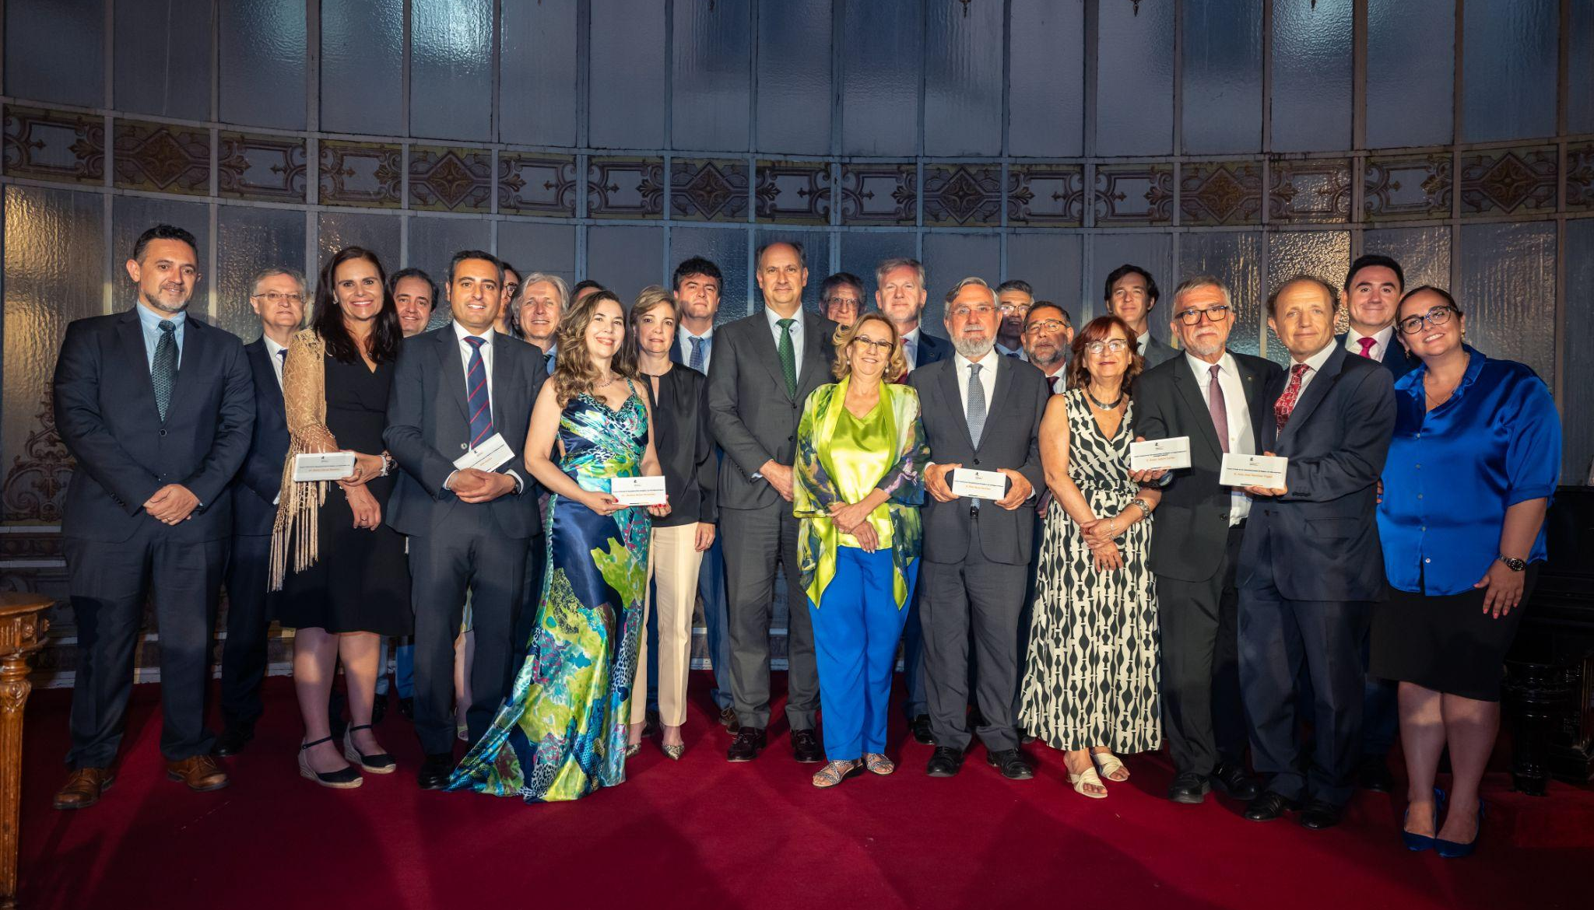
- Juan José Martínez Pagán, experto en seguridad de la información, en la categoría de Ciberseguridad; María Cuevas, referente en innovación de redes inteligentes, en Conectividad e IoT; Mateo Valero Cortés, director del Barcelona Supercomputing Center, en Supercomputación y Tecnologías Cuánticas; la compañía GSK, en Inteligencia Artificial; Michela Muñoz Fernández, ingeniera de telecomunicación en la NASA, en Tecnologías del Espacio; y Félix Pérez Martínez, por su trayectoria en innovación tecnológica aplicada a la seguridad, en la categoría de Tecnologías de Defensa, fueron los galardonados de la noche
- El evento, celebrado en el Casino de Madrid, reunió a numerosas personalidades del ecosistema digital en una noche dedicada al talento, la innovación y el compromiso con el avance tecnológico
- En esta edición se ha reforzado el reconocimiento a una profesión clave en el impulso de la innovación, la conectividad, las tecnologías cuánticas y la inteligencia artificial
Madrid, 18 de junio de 2025.- La Asociación Española de Ingenieros de Telecomunicación de Madrid (AEIT-Madrid) celebró ayer la IX edición de la Noche de las Telecomunicaciones de Madrid, un evento que ya se ha consolidado como el punto de encuentro de referencia para el ecosistema digital de la Comunidad de Madrid. Esta edición reafirmó su objetivo de fomentar el networking entre profesionales, empresas e instituciones, además de reconocer el trabajo y dedicación de los profesionales que impulsan el avance tecnológico y la transformación digital en la región.
Según ha señalado Inmaculada Sánchez Ramos, presidenta de la Asociación Española de Ingenieros de Telecomunicación-Madrid, “en un contexto marcado por transformaciones continuas —desde la inteligencia artificial hasta las tecnologías cuánticas—, necesitamos ingenieros con una visión estratégica, capaces de liderar esa evolución. Los ingenieros superiores de telecomunicación, formados a nivel de máster habilitante, cuentan con una base conceptual sólida que les permite anticipar riesgos, diseñar estrategias tecnológicas sostenibles y tomar decisiones informadas en entornos de alta incertidumbre. No basta con saber aplicar la tecnología; hay que saber gobernarla, transformarla y orientarla al bien común”.
Miguel López-Valverde Argüeso, consejero de Digitalización de la Comunidad de Madrid, comentó que "la Noche de las Telecomunicaciones de Madrid es un claro reflejo del talento, la innovación y el compromiso del sector con el futuro digital de nuestra sociedad. Desde la Comunidad de Madrid seguimos apostando con decisión por la digitalización como palanca estratégica de crecimiento, competitividad e inclusión, reconociendo el papel imprescindible de los ingenieros e ingenieras de telecomunicación para materializar los avances que están transformando el mundo".
Durante el evento se hizo entrega de los Premios Noche de las Telecomunicaciones de Madrid, galardones que reconocen el talento, la innovación y el compromiso en las disciplinas tecnológicas más relevantes del momento. Esta IX edición ha destacado por su enfoque en los retos estratégicos del presente y el futuro digital, poniendo en valor la labor de profesionales y entidades clave en el sector TIC.
En esta edición, el Premio Ciberseguridad fue otorgado a Juan José Martínez Pagán, en reconocimiento a su destacada trayectoria en el ámbito de la ciberseguridad, la protección digital y la seguridad de la información, contribuyendo de forma decisiva a la consolidación de entornos tecnológicos seguros.
En la categoría de Conectividad e IoT, el galardón recayó en María Cuevas, una figura de referencia nacional e internacional por su labor en innovación y despliegue de redes inteligentes. Su trabajo impulsa la base sobre la que se sustentan todas las tecnologías emergentes: sin conectividad, no hay IoT, ni inteligencia artificial, ni transformación digital. La conectividad es la tecnología habilitante que hace posible todo lo demás.
El Premio en Supercomputación y Tecnologías Cuánticas fue para Mateo Valero Cortés, director del Barcelona Supercomputing Center, por su papel imprescindible en el avance de la computación de alto rendimiento y las tecnologías cuánticas, posicionando a España como un actor relevante en este ámbito.
La compañía GSK recibió el Premio Inteligencia Artificial por su aplicación pionera de soluciones de IA en el ámbito farmacéutico y sanitario, apostando por la digitalización para mejorar los procesos clínicos y la atención a los pacientes. Este impulso se está llevando a cabo desde la Dirección de Innovación, cuyo responsable máximo es Jorge Pou, ingeniero de telecomunicación, lo que pone de relieve el papel estratégico que juegan los profesionales del sector en la adopción y liderazgo de tecnologías emergentes como la inteligencia artificial.
El reconocimiento en la categoría de Tecnologías del Espacio fue para Michela Muñoz Fernández, ingeniera de telecomunicación española y ejecutiva del Programa de Retorno de Muestras de Marte en la NASA, por su contribución al avance de las comunicaciones por satélite y la exploración espacial.
Por último, el Premio en Tecnologías de Defensa fue otorgado a Félix Pérez Martínez, por su firme compromiso con la integración tecnológica en el ámbito de la seguridad y defensa nacional, y su labor como impulsor de la innovación desde el entorno académico y profesional.
El evento contó con la participación de destacados representantes tanto del sector público como privado, entre ellos Marta Balenciaga Arrieta, decana-presidenta del Colegio Oficial de Ingenieros de Telecomunicación (COIT) y presidenta de la Asociación Española de Ingenieros de Telecomunicación (AEIT); Miguel López-Valverde Argüeso, consejero de Digitalización de la Comunidad de Madrid; Matías González Martín, secretario general de Telecomunicaciones, Infraestructuras digitales y seguridad digital del Gobierno de España; Alejandro Las Heras Vázquez, consejero delegado de la Agencia de Ciberseguridad de la Comunidad de Madrid; Miguel Sánchez Galindo, director general de DigitalES; Francisco Hortigüela, presidente de AMETIC; Luis Manuel López Aenlle, director general de AUTELSI; José Luis Belinchón Carmona, gerente de Innovación Tecnológica en la Comunidad de Madrid; Nieves Sánchez Guitián, presidenta del Ilustre Colegio Oficial de Geólogos (ICOG); Teresa Alarcos Tamayo, presidenta y fundadora de W Startup Community; María Teresa Arcos Sánchez, directora general de la Fundación Empresa, Seguridad y Sociedad Digital (ESYS); y Mirian Izquierdo Barriuso, presidenta de la Fundación Woman Forward.
Este evento ha sido posible gracias al apoyo de patrocinadores como Orange, Cellnex Telecom; colaboradores principales como NTT DATA, TOTEM; y otros colaboradores como Alcatel-Lucent Enterprise, Grupo Oesía, Proofpoint, Lyntia, Vantage Towers o SEIDOR.
Sobre la Asociación Española de Ingenieros de Telecomunicación de Madrid (AEIT-Madrid)
La Delegación en Madrid de la Asociación Española de Ingenieros de Telecomunicación (AEIT-Madrid) nace en 2009 y representa alrededor del 40% de los asociados del total nacional, concentrando a más de 3.000 ingenieros de telecomunicación.
Con el fin de ser la asociación de referencia para todos los Ingenieros de Telecomunicación que desarrollan su actividad en la Comunidad de Madrid, AEIT-Madrid tiene entre sus líneas prioritarias de trabajo la de potenciar la relevancia socioeconómica de la Ingeniería de Telecomunicación y sus profesionales, mediante la intensificación de las relaciones con las empresas, instituciones y universidades de la Comunidad, así como el fomento de la incorporación y participación activa de sus asociados, especialmente de los más jóvenes, y la provisión de herramientas que faciliten su orientación y reciclaje profesional, para impulsar su reconocimiento en los ámbitos empresarial e institucional, así como en el mercado de trabajo.
Más información:
Carlota Ramos: comunicacion@aeitm.es
91 302 28 60

